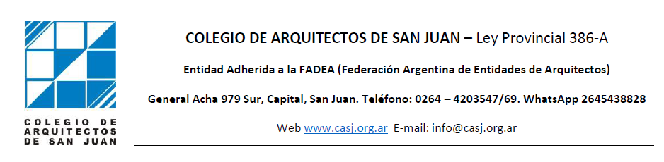

San Juan,........de .................................de 202....

Señores del:

CONSEJO SUPERIOR DEL COLEGIO DE ARQUITECTOS DE SAN JUAN
..................................................................................................................................................................

S.............................../ ................................D

....................................................................., solicita cambio de categoría de........... a ............ matrícula............. en este Colegio Profesional
Presenta..............................................
......................................................................................................................................................................................................................................................................

Le corresponde el Nº .................... (inscripción definitiva).-

Lo saludo muy atentamente.-

Vista la solicitud presentada y el informe que antecede; CONSEJO SUPERIOR DEL COLEGIO DE ARQUITECTOS resuelve:
1- Dése inscripción ............................
.............................................................bajo el Nº ............................
2- Otórguese el carnet profesional respectivo.
3- Notifíquese a quien corresponda de la presente
resolución.
4- Sométase al Colegio para su aprobación en la
primera reunión ordinaria.-

San Juan, .........de ..................................... de 202.......-

SOLICITUD DE CAMBIO DE CATEGORIA

SEÑORES DEL CONSEJO SUPERIOR

COLEGIO DE ARQUITECTOS DE SAN JUAN

El suscripto ...........................................................................................
con título de: .................................Matrícula Nº..............Categoría ........... solicita el cambio de categoría a: (Marcar con una cruz lo que corresponda)

Matrícula Activa (M1): <Requisitos R1,R2,R3>

Matrícula para Arquitectos en Relación de Dependencia (M2):
<Requisitos R1,R2,R3,R4>

Matrícula Vitalicia (M3-a): <Requisitos R1,R2,R3>

Matrícula Vitalicia (M3-b): <Requisitos R1,R2,R3,R4>

Adherentes (M4): < Requisitos R1,R2,R3>

Acompaño al efecto los siguientes Requisitos:
R1- Certificado autenticado de Relación de Dependencia.

DOMICILIO PARTICULAR : Calle....................................................... Nº..............
Barrio....................................Departamento............................................C.P............ Provincia...............................................Teléfono:..................................... Correo Electrónico:........................................................................................................

FIRMA Y ACLARACION

POR FAVOR LEER RESOLUCIÓN Y FIRMAR DEBAJO COMO CONFORME

San Juan, 15 de mayo de 2019
RESOLUCIÓN GENERAL N° 846/19
VISTO:
La gran cantidad de Notas presentadas por Mesa de Entrada de la institución por las cuales colegas solicitan el cambio de Categoría de su Matrícula personal en el CASJ, de M1 a M2 y viceversa como así también el alta o la suspensión voluntaria de dichas Matrículas.
Los continuos cambios que en ellas se advierten en un lapso relativamente corto de tiempo como para que puedan ejercer en la nueva Categoría en la que desea re-inscribirse.
Y CONSIDERANDO:
Que la Resolución General N° 532/10 de fecha 15 de noviembre del año 2010 actualmente en vigencia, establece las diferentes Categorías en las que puede encuadrarse el ejercicio profesional de la Arquitectura en el CASJ.
Que la citada Resolución General especifica las cuatro (4) Categorías de Matrícula de Arquitecto, las tres (3) Categorías de Habilitación Anual para los mismos como así también los pasos y/o requerimientos necesarios para realizar el traspaso de una Matrícula a la otra.
Que los pedidos de alta y suspensión de Matrícula se realizan con una sola nota firmada por el peticionante.
Que la Resolución General N° 532/19 no especifica el tiempo mínimo necesario para encontrarse encuadrado en una de las distintas Categorías antes de pedir el cambio a otra, ocurriendo en reiteradas ocasiones que los Matriculados solicitan un cambio y, a los pocos días, reiteran el pedido para retornar a la Categoría antes otorgada ocasionando inconvenientes en los registros informáticos y legajos administrativos personales que obran en el CASJ.
Por ello el Consejo Superior del Colegio de Arquitectos de San Juan (CASJ) en su Reunión Ordinaria del día 14 de mayo de 2019:
RESUELVE:
Artículo 1°: Establecer un período mínimo de seis (6) meses ininterrumpidos desde la fecha del pedido original para otorgar nuevamente un cambio y/o el alta o suspensión voluntaria de las Matrículas personales de los Matriculados.
Artículo 2°: Téngase por Resolución General de este Consejo Superior del Colegio de Arquitectos de San Juan, publíquese, dese la más amplia difusión, cumplido, archívese.

Firma …………………………………………………………..

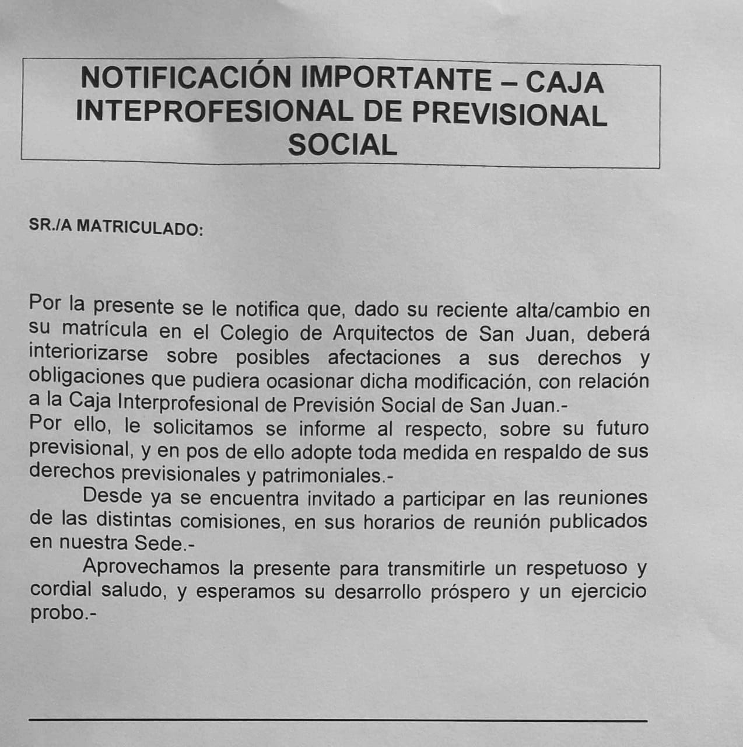

Firma: ……………………………………………………………………………..

